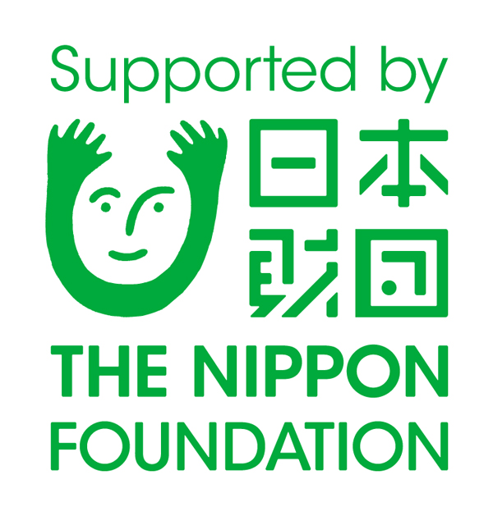

2014 ＯＰ級ヨット大会〔東日本大会・西日本大会〕
「クルーザーによる親子海洋体験乗船会」参加申込書
都道府県・クラブ／センター名 |  | ※所属のB&G海洋クラブ・センターがある場合のみ記載
申込者 | 氏 名
申込者 | 連絡先電話
申込者 | Ｅメール
当日の  引率者 | 氏 名
当日の  引率者 | 携帯電話
●乗船者
№ | 氏 名 | 学 年  ※保護者は「保護者」と記載 | 性別 | 年齢 | 下記の希望日時番号記載
記入例 | 山田 花子 | 保護者 | 女 | 40歳 | ③
記入例 | 山田 太郎 | 小学校２年生 | 男 | ８歳 | ③
１
2
3
4

（東日本大会 クルーザー親子海洋体験）
【場所】 愛知県蒲郡市海陽町1-7 豊田自動織機 海陽ヨットハーバー
【日時】 平成26年7月19日（土） ①11時～ ②13時～
7月20日（日） ③9時半～ ④11時半～
【申込先】 Ｅメールでこの申込書をＢ＆Ｇなごや海洋クラブへ （njyc@v7.com）

（西日本大会 クルーザー親子海洋体験）
【場所】 大分県別府市北浜１丁目818－390 北浜ヨットハーバー
【日時】 平成26年7月20日（日） ⑤13時～ ⑥14時～
7月21日（祝） ⑦10時～ ⑧11時～
【申込先】 Ｅメールでこの申込書をＢ＆Ｇ別府海洋クラブへ （hamamoto@ctb.ne.jp）
申し込み締切り：７月４日（金）

